**Министерство образования Республики Беларусь**

**Учреждение образования**

**«Белорусский государственный университет информатики и радиоэлектроники»**

Факультет непрерывного и дистанционного обучения

Специальность «ИиТП»

**ИНДИВИДУАЛЬНАЯ ПРАКТИЧЕСКАЯ РАБОТА № 2**

по предмету «Технологии разработки программного обеспечения»

по теме «Разработка приложения с применением средств

моделирования ПО и БД»

Студент дистанционной формы

обучения 5 курса

Группы № 493551

Авхимович Алексей Валерьевич

г.Борисов, ул. Чапаева, 29/116

Тел. +375-44-7900085

Минск 2019

Содержание

1 Постановка задачи 4

2 Разработка базы данных 5

3 Разработка приложения 9

# Постановка задачи

Разработать приложение с применением Case средств разработки моделей ПО и баз данных. Продемонстрировать его работу и документацию разработки.

При выполнении работы использовать следующие программные средства:

* CASE-средство проектирования – Enterprise Architect 12;
* IDE-разработки – Microsoft Visual Studio 2017 Community;
* СУБД – Microsoft SQL Server 2016 Local;
* платформа разработки – DOT.NET 4.5.2.

# Разработка базы данных

Разработаем модель базы данных в формате Microsoft SQL Server 2012.

Для проектирования базы данных выберем CASE-средство Enterprise Architect 12.

В браузере проектов создадим модель типа DataModel, выбрав тип базы данных SQLServer2012 (рисунок 2.1).

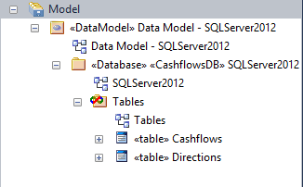

Рисунок 2.1 – Модель базы данных

Откроем диаграмму Tables и добавим две таблицы Cashflows и Directions, установив связь между ними (рисунок 2.2).



Рисунок 2.2 – Физическая модель базы данных

Описание таблицы Directions приведено в таблице 2.1, таблицы Cashflows – в таблице 2.2.

Таблица 2.1 – Описание таблицы Directions (Направления)

|  |  |  |  |
| --- | --- | --- | --- |
| Поле | Тип данных | Признак ключа | Описание |
| Id | int | PK | Идентификатор |
| Name | nvarchar(10) |  | Наименование направления |

Таблица 2.2 – Описание таблицы Cashflows (Движения денежных средств)

|  |  |  |  |
| --- | --- | --- | --- |
| Поле | Тип данных | Признак ключа | Описание |
| Id | int | PK | Идентификатор |
| Description | nvarchar(25) |  | Описание ДДС |
| Summa | float |  | Сумма ДДС |
| DirectionId | int | FK | Ссылка на идентификатор направления |

Между таблицами установлена связь Directions.Id – Cashflows.DirectionId вида «один ко многим».

Далее выбрав функцию Code Engineering – Generate DDL выполним генерацию DDL для создания структуры таблиц базы данных (рисунок 2.3).

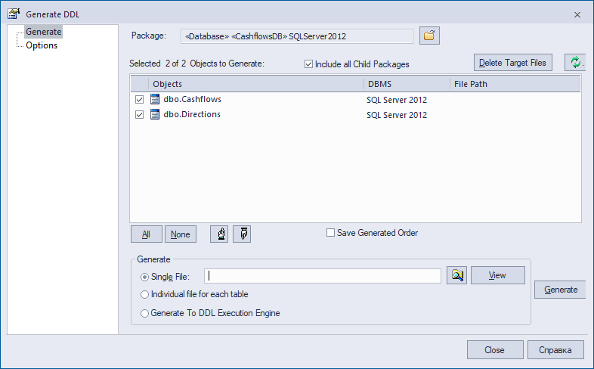

Рисунок 2.3 – Диалог генерации DDL

/* ---------------------------------------------------- */

/* Generated by Enterprise Architect Version 12.1 */

/* Created On : 01-θών-2017 14:19:35 */

/* DBMS : SQL Server 2012 */

/* ---------------------------------------------------- */

/* Drop Foreign Key Constraints */

IF EXISTS (SELECT 1 FROM dbo.sysobjects WHERE id = object_id(N'[dbo].[FK_Cashflows_Directions]') AND OBJECTPROPERTY(id, N'IsForeignKey') = 1)

ALTER TABLE [dbo].[Cashflows] DROP CONSTRAINT [FK_Cashflows_Directions]

GO

/* Drop Tables */

IF EXISTS (SELECT 1 FROM dbo.sysobjects WHERE id = object_id(N'[dbo].[Cashflows]') AND OBJECTPROPERTY(id, N'IsUserTable') = 1)

DROP TABLE [dbo].[Cashflows]

GO

IF EXISTS (SELECT 1 FROM dbo.sysobjects WHERE id = object_id(N'[dbo].[Directions]') AND OBJECTPROPERTY(id, N'IsUserTable') = 1)

DROP TABLE [dbo].[Directions]

GO

/* Create Tables */

CREATE TABLE [dbo].[Cashflows]

(

[Id] int NOT NULL IDENTITY (1, 1),

[Description] nvarchar(25) NOT NULL,

[Summa] float NOT NULL,

[DirectionId] int NOT NULL

)

GO

CREATE TABLE [dbo].[Directions]

(

[Id] int NOT NULL IDENTITY (1, 1),

[Name] nvarchar(10) NOT NULL

)

GO

/* Create Primary Keys, Indexes, Uniques, Checks */

ALTER TABLE [dbo].[Cashflows]

ADD CONSTRAINT [PK_Cashflows]

PRIMARY KEY CLUSTERED ([Id] ASC)

GO

ALTER TABLE [dbo].[Directions]

ADD CONSTRAINT [PK_Directions]

PRIMARY KEY CLUSTERED ([Id] ASC)

GO

/* Create Foreign Key Constraints */

ALTER TABLE [dbo].[Cashflows] ADD CONSTRAINT [FK_Cashflows_Directions]

FOREIGN KEY ([DirectionId]) REFERENCES [dbo].[Directions] ([Id]) ON DELETE No Action ON UPDATE No Action

GO

Далее сгенерируем отчет по модели базы данных.

# Разработка приложения

Разработаем проект приложения Windows-форм для работы с созданной базой данной. Для этого добавим к созданному проекту Enterprise Architect 12 модель приложения технологии Microsoft C# типа WindowsFormsApplication 2010 (рисунок 3.1).

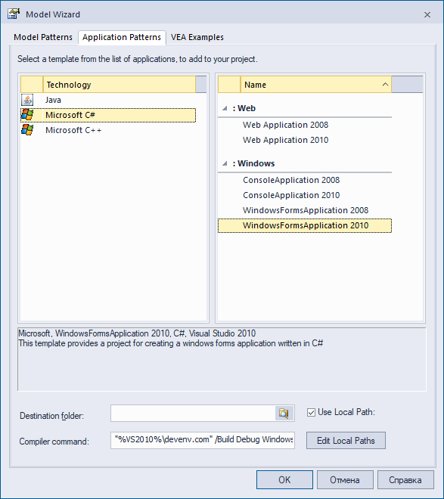

Рисунок 3.1 – Создание модели приложения

Далее разработаем классы приложения:

* Program – класс запускаемого приложения;
* MainForm – главная форма со списком движений денежных средств;
* CashflowsForm – форма добавления / изменения движения денежных средств;
* Cashflow – класс движения денежных средств;
* Direction – класс направления ДДС;
* CashflowsContext – класс контекста для соединения с БД.

Соответствующие диаграммы классов приведены на рисунках 3.2 и 3.3.



Рисунок 3.2 – Диаграмма классов приложения



Рисунок 3.3 – Диаграмма классов модели данных

Далее на основании созданных классов сгенерируем программный код проекта приложения.

Главное окно приложения приведено на рисунке 3.4.

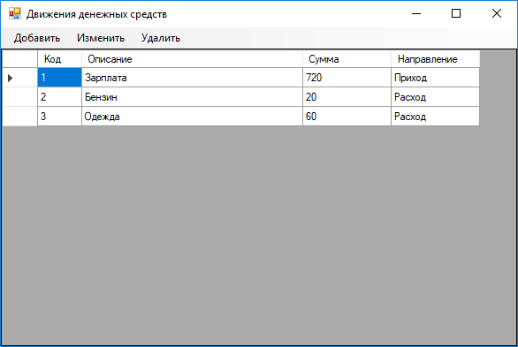

Рисунок 3.4 – Главное окно приложения

Пример добавления ДДС приведен на рисунке 3.5.

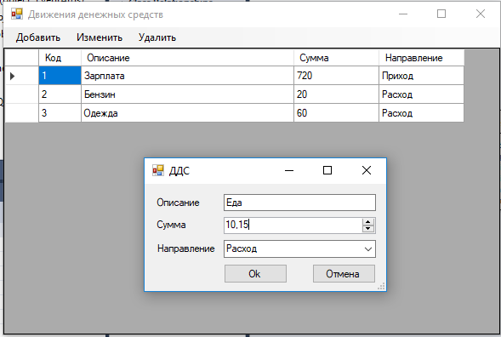

Рисунок 3.5 – Пример добавления ДДС

Пример редактирования ДДС приведен на рисунке 3.6.

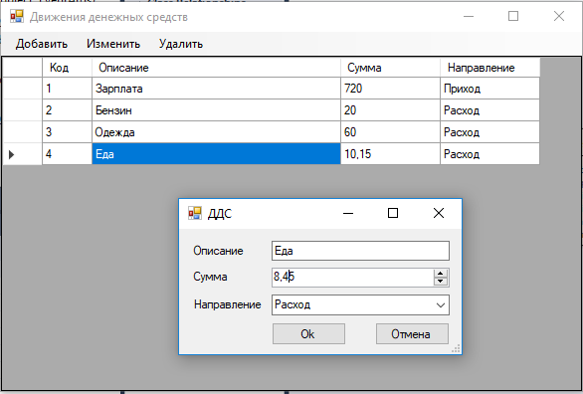

Рисунок 3.6 – Пример редактирования ДДС

Пример удаления ДДС приведен на рисунке 3.7.

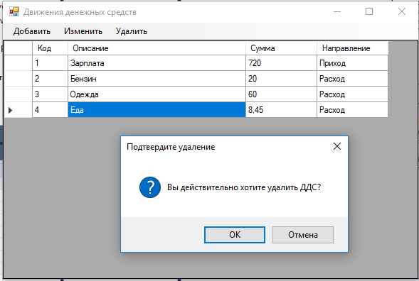

Рисунок 3.7 – Пример удаления ДДС